УРОК МАТЕМАТИКИ В 3 КЛАССЕ
Тема: Смотр знаний по математике. Запись и чтение чисел в пределах 1000.
Цели:
- закреплять и совершенствовать умение решать задачи изученных видов
- отрабатывать вычислительные навыки
-воспитывать любовь к спорту
Планируемые результаты:
- ребята научатся называть и записывать трёхзначные числа; анализировать , делать выводы.

- Организационный момент.
Начинаем ровно в срок
Наш любимейший урок
Мы друг другу повернёмся
Подмигнём и улыбнёмся.
Поприветствуем гостей
С ними нам вдвойне теплей!
Пожелаю вам удачи
И успешности в придачу.
- Сообщение цели урока.
-У нас смотр знаний по математике. Урок пройдёт в форме «Олимпийских игр». На уроке закрепим знания по пройденным темам, будем решать задачи. Проверим, как вы научились записывать трёхзначные числа.
3. Аутогенная тренировка. (видеозапись)
4. Подача нового материала
–Вы знаете, что с 7-23 февраля в нашей стране в г. Сочи, проходят 22 зимние Олимпийские игры. Где спортсмены из 88 стран покажут свои лучшие спортивные достижения. Пять сплетённых колец-символ дружбы между народами 5 континентов.
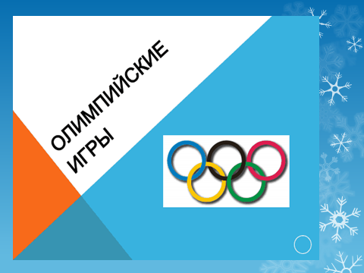
- Сегодня у нас определятся свои «Олимпийские чемпионы», которые будут награждены медалями.
- Предлагаю ознакомиться с программой соревнований.
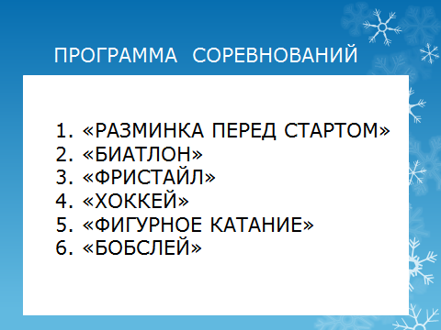
5. Устный счёт.
Индивидуальная работа. ( 1 ученик работает у доски, соотносит ответы с данными примерами)
Сколько всего колёс у восьми трёхколёсных велосипедов? (24)
Шнур 12 метров разрезали на три равные по длине части. Сколько разрезов пришлось для этого сделать? (2)
Я отгадаю любой месяц года, который вы загадаете.
-В году сколько месяцев? (12)
-Назовите по порядку …
-Задумайте месяц. Вспомните его порядковый номер.
-Прибавьте к нему 17.
-Вычтите 18.
-Прибавьте 27.
-Вычтите 23.
-Назовите результат.
( я вычитаю из результата три и называю месяц)
6.БИАТЛОН – это стрельба лыжников по мишеням. Для того, чтобы попасть в цель, вам нужно правильно вычислить.
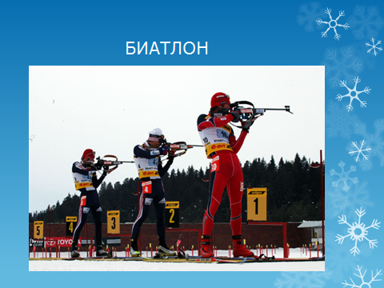
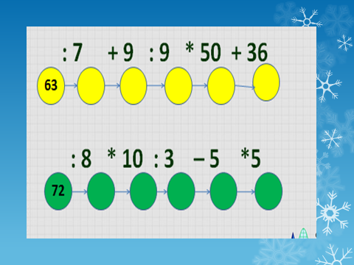
7. Самопроверка.
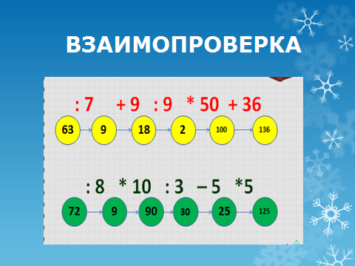
8. ФРИСТАЙЛ- это фигурное катание на лыжах. В этом виде спорта лыжникам нужно всё очень точно рассчитать, чтобы выполнить какую-либо фигуру. Точный расчёт потребуется и нам при решении задачи.

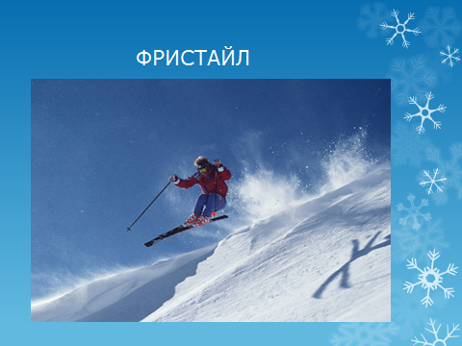

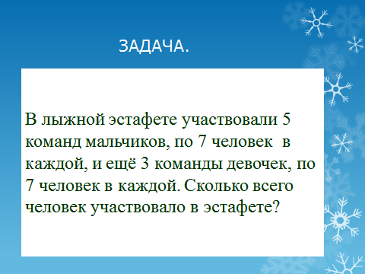
-О чём говорится в задаче?
-О лыжных соревнованиях.
Какие ключевые слова выберем для краткой записи? Кто участвовал в соревнованиях?
-Мальчики и девочки.
_Сколько было мальчиков?
- 5 команд по 7 человек.
-Сколько было девочек?.......
-А что нужно сделать, чтобы узнать на сколько больше было мальчиков, чем девочек?
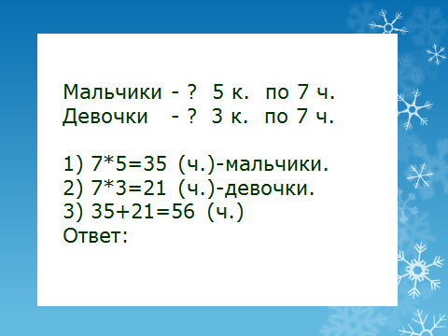
9.ХОККЕЙ- предлагаю провести ФИЗМИНУТКУ
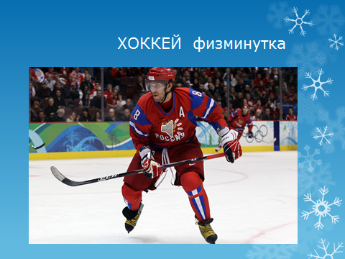
10.ФИГУРНОЕ КАТАНИЕ- в обязательной программе фигуристы стараются точно вычертить коньками фигуры на льду. От этого зависит оценка их выступления. Вам тоже предстоит выполнить правильно следующее задание.
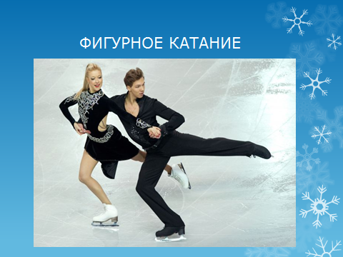
- Запиши и прочитай числа
2 сотни 8 десятков 3 ед.
4 сотни 6 дес. 0 ед.
5 сот. 0 дес. 1 ед.
7 сот. 0 дес. 0 ед.

Индивидуальная работа. 2 ученика работают на магнитной доске. Задание – «Вычисли столбиком».
11. Гимнастика для глаз.
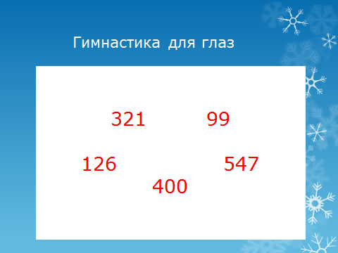
- Найдите глазами число в котором
3сот. 2 дес. 1 ед.; 5 сот. 4 дес. 7 ед.; 9 дес. 9 ед.; 1 сот. 2 дес. 6 ед.; 4 сот. 0 дес. 0 ед.
12.БОБСЛЕЙ- это санный спорт. Кто быстрее спустится с горы и при этом ни разу не упадёт.
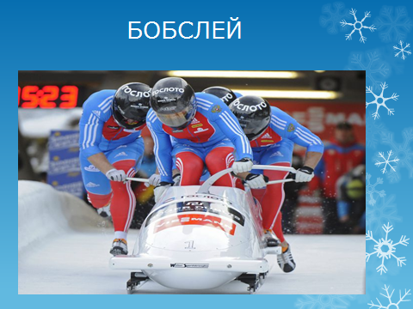
Необходимо решить логическую задачу.
Из палочек сложите такую фигуру. Проведите 1 отрезок так, чтобы получилось 2 треугольника.
13.Домашнее задание
Индивидуально.
14. Итог урока. НАГРАЖДЕНИЕ.
(Ребята награждаются специальными медалями за 1, 2, 3 места)
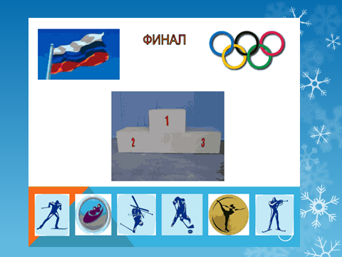
Если хочешь быть здоровым,
Надо сортом заниматься.
А потом поехать в Сочи
И медали получать.
Я согласна на любые
Лучше, правда, золотые
Чтобы мама мной гордилась,
И гордилась вся страна.

